CHỦ ĐỀ: DẪN XUẤT HIDRO CACBON
Bài 44- Tiết 54: RƯỢU ETYLIC
I/Mục tiêu:
1/Kiến thức: HS biết được
-CTPT, CTCT, dặc điểm cấu tạo
-Tính chất vật lí, Khái niệm độ rượu.
-Tính chất hoá học: Phản ứng với natri, với axit axetic, phản ứng cháy.
-Ứng dụng của rượu etylic: Làm nguyên liệu dung môi trong công nghiệp
-Phương pháp điều chế ancol etylic từ tinh bột, đường hoặc từ etylen.
2/Kĩ năng:
-Quan sát mô hình phân tử, thí nghiệm, mẫu vật, hình ảnh rút ra được nhận xét về dặc điểm cấu tạo phân tử và tính chất hoá học
-Viết các PTHH dạng CTPT và CTCT thu gọn
-Phân biệt ancol etylic với benzen.
-Tính khối lượng ancol etylic với benzen
3. Thái độ
- Giúp HS yêu thích bộ môn hóa học. Rèn luyện tính quan sát, cẩn thận, khéo léo. Nêu được mối quan hệ giữa các chất trong tự nhiên. Giáo dục tính tiết kiệm, cẩn thận trong học tập và thực hành hoá học.
4. Năng lực cần đạt
+ Năng lực chung:
- Năng lực giao tiếp
- Năng lực tự học
- Năng lực hợp tác
+ Năng lực riêng:
- Năng lực sử dụng ngôn ngữ hóa học.
- Năng lực nghiên cứu và thực hành hóa học.
- Năng lực vận dụng kiến thức vào cuộc sống.

II. Phương pháp:
Quan sát, báo cáo theo nhóm, nêu vấn đề giải quyết vấn đề....

III. Phương tiện:

- Mô hình phân tử rượu Etylic

- Hóa chất: Rượu Etylic, natri

- Dụng cụ: Ống nghiệm, đèn cồn, chén sứ loại nhỏ, diêm hoặc bật lửa.

IV. Tiến trình dạy học

1. Ổn định tổ chức:

2. Ôn lại bài cũ:

Hiđrocacbon được phân loại như thế nào? Thế nào là dẫn xuất của hiđrocacbon?

3. Bài mới
HOẠT ĐỘNG 1: Khởi động (2’)
Mục tiêu: HS biết được các nội dung cơ bản của bài học cần đạt được, tạo tâm thế cho học sinh đi vào tìm hiểu bài mới.
Phương pháp dạy học: Dạy học nhóm; dạy học nêu và giải quyết vấn đề; phương pháp thuyết trình; sử dụng đồ dung trực quan
Định hướng phát triển năng lực: Năng lực sử dụng ngôn ngữ Hóa học, nghiên cứu và thực hành hóa học, giải quyết vấn đề. Phẩm chất tự tin, tự lập, giao tiếp.
GV cho học sinh nghe 1 bài nhạc và đoán tên
HS trả lời: Bài hát “Mượn rượu tỏ tình”
GV: Trong tên bài hát có 1 hợp chất hữu cơ là dẫn xuất của hidrocacbon, hãy cho biết tên và CTPT của hợp chất đó?
HS: Hợp chất rượu – CT là C₂H₆O
HOẠT ĐỘNG 2: Hình thành kiến thức (20’)
Mục tiêu: -CTPT, CTCT, dặc điểm cấu tạo
-Tính chất vật lí: Trạng thái, màu sắc, mùi vị, tính tan, khối lượng riêng, nhiệt độ sôi.
-Khái niệm độ rượu.
-Tính chất hoá học: Phản ứng với natri, với axit axetic, phản ứng cháy.
-Ứng dụng của rượu etylic: Làm nguyên liệu dung môi trong công nghiệp
-Phương pháp điều chế ancol etylic từ tinh bột, đường hoặc từ etylen.
Phương pháp dạy học: Dạy học nhóm; dạy học nêu và giải quyết vấn đề; phương pháp thuyết trình; sử dụng đồ dung trực quan
Định hướng phát triển năng lực: Năng lực sử dụng ngôn ngữ Hóa học, nghiên cứu và thực hành hóa học, giải quyết vấn đề. Phẩm chất tự tin, tự lập, giao tiếp.

Hoạt động của GV | Hoạt động của HS | Nội dung ghi bảng
- GV cho HS quan sát rượu Etylic.  - GV yêu cầu nhóm 1 lên trình bày về tính chất vật lý của rượu etylic  - GV mở rộng: rượu hoà tan được nhiều chất không tan trong nước, đặc biệt là nhiều chất hữu cơ, nên người ta dùng rượu ngâm thuốc.  - GV giới thiệu: rượu vừa pha là rượu 45⁰. Y/c 1 HS nhắc lại thao tác pha rượu của GV, lưu ý lượng các chất.  - GV giải thích con số thường ghi trên nhãn các chai rượu là độ rượu  ? Độ rượu là gì?  - GV đưa ra một bài tập ví dụ | - HS quan sát mẫu hoá chất và thí nghiệm của GV, nhận xét tính chất vật lí của rượu etylic.  HS: Lên trình bày  - HS trả lời  - Nhắc lại: GV dùng ống đong 45 ml rượu, đổ thêm nước cất vào cho đủ 100 ml hỗn hợp.  - HS nêu khái niệm độ rượu. | I. Tính chất vật lí  - Là chất lỏng, không màu, t⁰ sôi 78,3⁰C, nhẹ hơn nước và tan vô hạn trong nước.  - Là dung môi hoà tan được nhiều chất: iot, benzen...  - Độ rượu: là số ml rượu có trong 100 ml hỗn hợp rượu và nước.
GV yêu cầu nhóm 2 trình bày phần tìm hiểu về Cấu tạo phân tử của rượu etylic  ? Nhận xét đặc điểm cấu tạo?  ? Viết công thức cấu tạo?  * GV nhấn mạnh: sự có mặt của nhóm – OH làm cho rượu có tính chất hoá học đặc trưng. | - HS: Lên trình bày và giới thiệu mô hình phân tử rượu etylic.  - Nêu đặc điểm cấu tạo: có nhóm –OH  - Lên bảng viết CTCT. | II. Cấu tạo phân tử:  CTCT:  H H  | |  H – C – C – O – H  | |  H H  Rút gọn: CH₃– CH₂– OH  (Hay: C₂H₅OH)  * Đặc điểm: có nhóm – OH (Nhóm rượu)
GV yêu cầu nhóm 3 trình bày phần tìm hiểu về tính chất hóa học của rượu etylic  - GV làm thí nghiệm đốt cháy rươụ, nhắc HS quan sát và nhận xét.  - GV nhấn mạnh rượu khi cháy toả nhiều nhiệt và không có muội than.  - GV làm thí nghiệm rượu etylic phản ứng với Natri.  ? Hãy nhận xét hiện tựơng?  - GV giải thích: phản ứng xảy ra do nguyên tử natri thay thế nguyên tử Hiđro ở nhóm – OH, đẩy H ra tạo thành khí H₂ thoát ra ngoài  Tác dụng với axit axetic :  (Sẽ học trong bài axit axetic) | HS: Lên trình bày  - HS quan sát nhận xét: rượu cháy được và có ngọn lửa màu xanh.  - Viết PTPƯ cháy.  - Nhận xét: phản ứng tạo ra khí. | III. Tính chất hóa học:  1. Phản ứng cháy:  C₂H₆O_{(l)} + 3O_{2 (k)}  2CO_{2 (k)} + 3H₂O_{(h)}  2. Tác dụng với kim loại mạnh (Na, K)  2CH₃– CH₂– OH_{(l)} + 2Na _{(r)}  2CH₃– CH₂– ONa _{(dd)} + H₍₂₎  (Natri etylat)  3. Tác dụng với axit axetic:
GV yêu cầu nhóm 4 trình bày phần tìm hiểu về tính chất hóa học của rượu etylic  HS: Lên trình bày  ? Trong thực tế, các em thấy rượu được điều chế như thế nào?  - GV nhận xét phần trình bày.  Rượu này chủ yếu được dùng làm nguyên liệu, dung môi cho công nghiệp và nhiên liệu (cồn). | - Rượu đựơc nấu bằng phương pháp thủ công từ tinh bột hoặc ủ đường. | IV. Điều chế:
- GV hướng dẫn HS theo dõi SGK sơ đồ ứng dụng của rượu etylic.  ? Dựa vào tính chất nào mà rợu etylic được dùng làm nhiên liệu? Dung môi? Nguyên liệu cho công nghiệp?  - Uống nhiều rượu có tác hại đối với sức khoẻ như thế nào? | - HS dựa vào sơ đồ trong SGK để trình bày các ứng dụng của rượu etylic.  - Giải thích một số ứng dụng.  - Rượu tác động kích thích đối với hệ thần kinh. Uống nhiều rượu dẫn đến say rượu sẽ không có khả năng điều chỉnh hành vi. Nghiện rượu sẽ dẫn đến suy nhược hệ thần kinh, tim, gan. | V. Ứng dụng:  - Làm nhiên liệu trong PTN.  - Dung môi pha nước hoa, vecni...  - Nguyên liệu sản xuất axit axetic, cao su tổng hợp, dựơc phẩm  - Dùng làm đồ uống.

HOẠT ĐỘNG 3: Hoạt động luyện tập (10')
Mục tiêu: Luyện tập củng cố nội dung bài học
Phương pháp dạy học: Dạy học nhóm; dạy học nêu và giải quyết vấn đề; phương pháp thuyết trình; sử dụng đồ dung trực quan
Định hướng phát triển năng lực: Năng lực sử dụng ngôn ngữ Hóa học, nghiên cứu và thực hành hóa học, giải quyết vấn đề. Phẩm chất tự tin, tự lập, giao tiếp.
-GV yêu cầu HS đọc phần ghi nhớ, GV hướng dẫn HS giải bài tập 1,3 sgk
BT1:câu đ đúng
BT3:Các pthh:ống 1 2CH₃CH₂OH + 2Na 2CH₃CH₂OH + H₂ , ống 2:2H₂O + 2Na 2NaOH + H₂ và: 2CH₃CH₂OH + 2Na CH₃CH₂ONa + H₂ ,-ống 3: 2H₂O + 2Na 2NaOH + H₂

Bài tập 3:

a) Con số: 45⁰

- ý nghĩa: độ rượu là 45⁰ (Trong 100 ml rượu này có 45 ml rượu nguyên chất).

- Số ml rượu có trong 500 ml rượu 45⁰: 45 . 5 = 225 ml.

- Thể tích rượu 25⁰ có thể pha được từ 500 ml rượu 45⁰: = 900 (ml)
HOẠT ĐỘNG 4: Hoạt động vận dụng (8’)
Mục tiêu: Vận dụng làm bài tập
Phương pháp dạy học: Dạy học nhóm; dạy học nêu và giải quyết vấn đề; phương pháp thuyết trình; sử dụng đồ dung trực quan
Định hướng phát triển năng lực: Năng lực sử dụng ngôn ngữ Hóa học, nghiên cứu và thực hành hóa học, giải quyết vấn đề. Phẩm chất tự tin, tự lập, giao tiếp.
Sưu tầm trong thực tế hặc nghiên cứu cách ủ và lên men một số loại rượu
HOẠT ĐỘNG 5: Hoạt động tìm tòi và mở rộng (2’)
Mục tiêu: Tìm tòi và mở rộng kiến thức, khái quát lại toàn bộ nội dung kiến thức đã học
Phương pháp dạy học: Dạy học nhóm; dạy học nêu và giải quyết vấn đề; phương pháp thuyết trình; sử dụng đồ dung trực quan
Định hướng phát triển năng lực: Năng lực sử dụng ngôn ngữ Hóa học, nghiên cứu và thực hành hóa học, giải quyết vấn đề. Phẩm chất tự tin, tự lập, giao tiếp.
Vẽ sơ đồ tư duy khái quát lại nội dung bài học
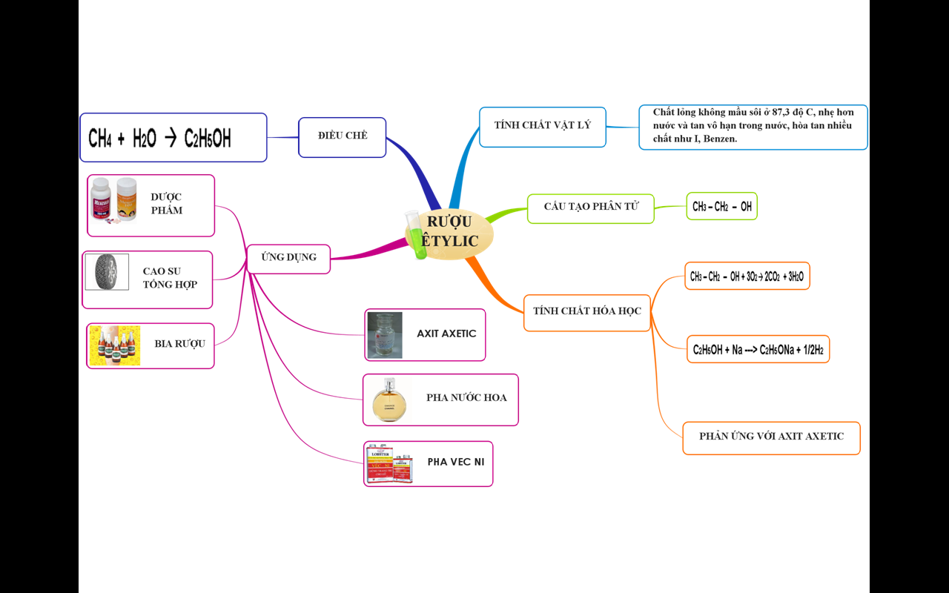

- Làm phần còn lại của BT 4 và bài tập 5.

- Chuẩn bị bài mới

